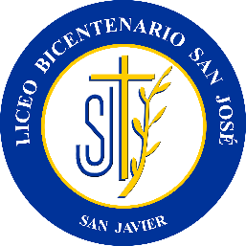
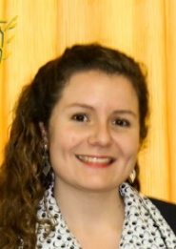
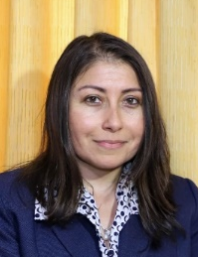
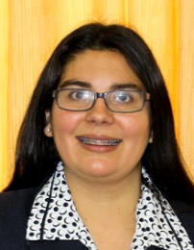
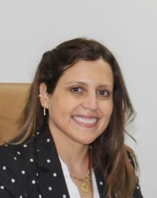
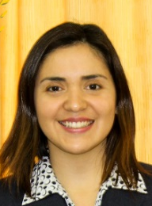
Jefa Personal RR.HH

TANIA YÁÑEZ BOBADILLA
direccionacademica@lbsanjose.cl
JOSELINE TEJO TOLOZA
direccion@lbsanjose.cl

DIRECTORA

M.^{ª} FERNANDA GÓMEZ CIFUENTES
rrhh@lbsanjose.cl

Directora Académica

Coordinador Académico
Educación Parvularia

Encargada Equipo Formativo

JUDITH MERA PEREIRA
coordinacionparvularia@lbsanjose.cl
FRANCISCA ÁLVAREZ MUÑOZ convivenciaescolar@lbsanjose.cl

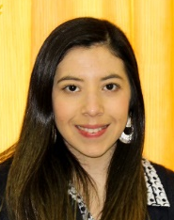
Coordinador Académico
1° Ciclo

PAULINA SAAVEDRA GONZÁLEZ
coordinacionbasica@lbsanjose.cl
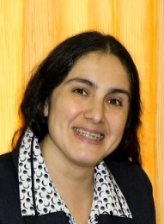
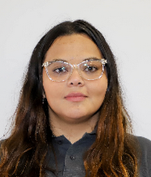
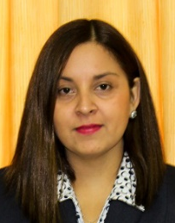
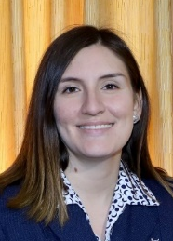
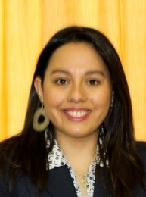
Convivencia Escolar
7° básico a 4° medio

Orientadora
Pre Kínder a 6° Básico

Coordinador Académico
2° Ciclo

Inspectoría
General

Secretaria Pastoral

VALESKA DÍAZ ZAMUDIO
coordinacionsegundociclo@lbsanjose.cl

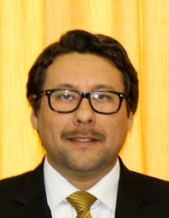
CAROLINA CUBILLOS ESPINA
secretariapastoral@lbsanjose.cl

CAROLINA RODRÍGUEZ ILUFI
convivenciaescolarmedia@lbsanjose.cl

MARCIA RAMÍREZ SOTO
orientacion@lbsanjose.cl

PILAR MUÑOZ MÁRQUEZ
inspectoriageneral@lbsanjose.cl

Coordinador Académico
E. Media

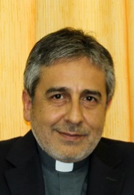
GERARDO GONZÁLEZ QUEVEDO
coordinacionmedia@lbsanjose.cl

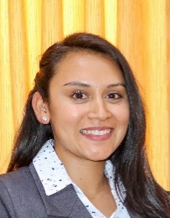
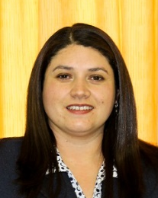
Orientadora
7° básico a 4° medio

Capellán
Liceo Bicentenario San José

Coordinación Pie
MARÍA JOSÉ CÁCERES ARAYA
coordinacionpie@lbsanjose.cl

DANAE ÁLVAREZ ALDANA
orientadoravocacionalmedia@lbsanjose.cl

JUAN SEBASTIÁN PÉREZ NÚÑEZ
capellan@lbsanjose.cl

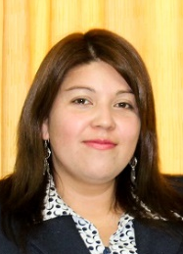
Coordinadora de Currículo y Evaluación
KAREN CABRERA NOVOA
coordinacioncurricular@lbsanjose.cl

